**UNIVERSIDAD TECNOLÓGICA NACIONAL**

**Facultad Regional Córdoba**

Ingeniería en Sistemas de Información

  
**Cátedra de Habilitación Profesional**

**Empresa**: Coming S.A.

**Actividad**: Servicios de telecomunicaciones.

**Proyecto**: Gestión de instalación y mantenimiento de antenas de telecomunicaciones.

MANUAL DE USUARIO

**Docentes**

* Ing. Julio Zohil Titular
* Ing. Natalia Jaime
* Ing. Francisco Aquino

**Grupo 3**

* Carlos Trepat 48270
* Javier Brizuela 23965
* Demián Odasso 45921
* Mariano Gava 55498
* Pablo Tissera 43508
* Mariano Guillén 50712

**Curso 4K4**

**Año 2012**

**UNIVERSIDAD TECNOLÓGICA NACIONAL**

**Facultad Regional Córdoba**

Ingeniería en Sistemas de Información

  
**Cátedra de Habilitación Profesional**

**Empresa**: Coming S.A.

**Actividad**: Servicios de telecomunicaciones.

**Proyecto**: Gestión de instalación y mantenimiento de antenas de telecomunicaciones.

Informe Preliminar

**Docentes**

* Ing. Julio Zohil Titular
* Ing. Natalia Jaime
* Ing. Francisco Aquino

**Grupo 3**

* Carlos Trepat 48270
* Javier Brizuela 23965
* Demián Odasso 45921
* Mariano Gava 55498
* Pablo Tissera 43508

**Curso 4K4**

**Año 2012**

Manual de Usuario

COMING S.A

2012

Grupo 3

30/09/2012

GUILEN

Contenido

Introducción 4

Requerimientos del sistema 4

Interfaces Gráficas 4

Botones de uso general 4

Ingreso de datos 5

Mensajes del sistema 5

Módulos del sistema de escritorio 7

Gestión de Usuarios 7

Gestión de Proyectos 10

Gestión de Administración 10

Gestión de Notificaciones 10

Gestión de Reportes 10

Módulo para dispositivo móvil 10

Historial de versiones 10

# Introducción

El objetivo de este documento es brindar al usuario del sistema la posibilidad de tener una referencia para comprender la utilización del software de gestión para mantenimiento e instalación de Telecomunicaciones.

En una primera instancia, se detallarán los requisitos que debe poseer el sistema, luego se describirán los componentes que forman parte de cada interfaz gráfica que el sistema despliegue, y por último, se expondrán los pasos a realizar para desarrollar cada funcionalidad del sistema. Cabe destacar en este último punto que el detalle se realiza contemplando tanto el sistema desarrollado para utilización de escritorio, como para la utilización por parte de un dispositivo móvil inteligente.

# Requerimientos del sistema

Los requisitos que debe contemplar el usuario a la hora de instalar el producto deben cumplir con las siguientes especificaciones mínimas:

* Procesador:
* Memoria:
* Capacidad de almacenamiento:
* Sistema Operativo:
* Software de aplicación:

# Interfaces Gráficas

En esta sección se describen los conceptos y propósitos de cada componente de las interfaces gráficas que se van reiterando a lo largo de todo el sistema, tales como los botones, los componentes de ingreso de datos y los mensajes del sistema.

## Botones de uso general

|  |  |  |
| --- | --- | --- |
| **Icono** | **Nombre del botón** | **Acción** |
|  | Principal o home | El sistema se desplaza hacia el menú principal |
|  | Cambio de password o contraseña | Permite ingresar al sistema a la opción de cambio de contraseña |
|  | Salir | Abandona el sistema |
|  | Nuevo+“Entidad” * | Desplaza al sistema hacia la opción de crear una nueva entidad, desplegando los campos que se deben ingresar. |
|  | Crear | Realiza la creación de la entidad cuyos datos han sido ingresados |
|  | Editar | Permite al sistema desplazarse hacia la opción de modificar datos de una entidad ya creada, desplegando así todos los datos anteriormente cargados y habilitando los campos sobre los cuales es posible realizar cambios |
|  | Actualizar | Registra los cambios realizados sobre la entidad que ha sido editada |
|  | Eliminar | Permite eliminar la entidad ya cargada |
|  | “Entidad”+Lista * | Permite ejecutar la opción de listar la entidad en cuestión y de esa manera, poder luego seleccionar alguna |

* Cuando se trata el término entidad, se refiere a todo objeto que se utiliza en los procesos de negocios, tales como un proyecto, una solicitud de trabajo, una tarea, una PO, etc.

## Ingreso de datos

|  |  |  |
| --- | --- | --- |
| **Icono** | **Nombre del componente** | **Acción permitida** |
|  | Campo de texto | Ingreso de datos alfanuméricos. La completitud del campo no es requerido |
|  | Lista desplegable de fechas | Selección de día, mes (en letras) y año. |
|  | Lista desplegable requerida | Selección requerida de un valor de la lista |
|  | Campo de texto requerido | Ingreso de datos numéricos. El carácter “*” indica que es requerida la completitud del campo |
|  | Selección de archivo | Permite seleccionar un archivo ubicado dentro de la PC del usuario, desplegando un cuadro de diálogo. El carácter “*” indica que es requerida la completitud del campo |

## Mensajes del sistema

Básicamente, el sistema emite dos tipos de errores y/o informaciones. En cuanto a las informaciones, el sistema lo muestra con letra de color azul, en tanto que los errores son visualizados con letra color rojo. A continuación se detallan ejemplos:

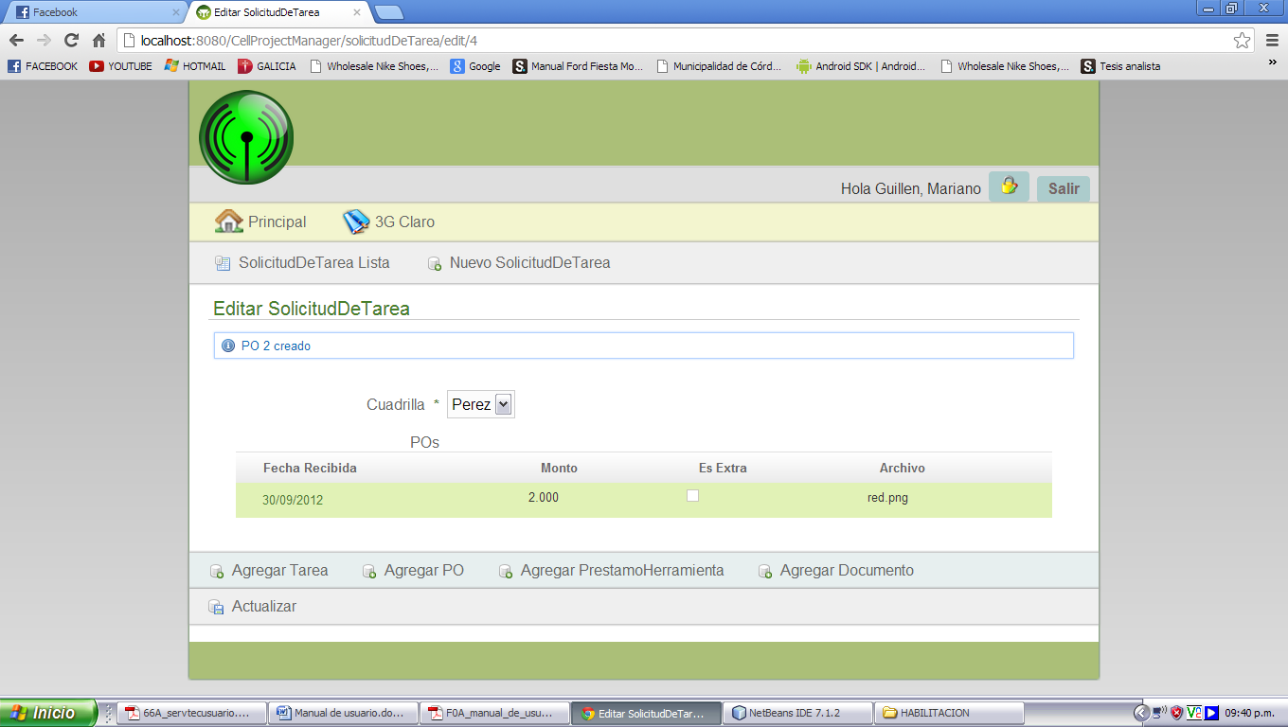

Este mensaje anterior indica que la entidad PO ha sido creada. En general los mensajes informativos implican:

“Entidad+ ID + acción realizada”. El ID es el identificar con el cual se guarda en el sistema y la acción realizada puede ser creado, actualizado o eliminado.

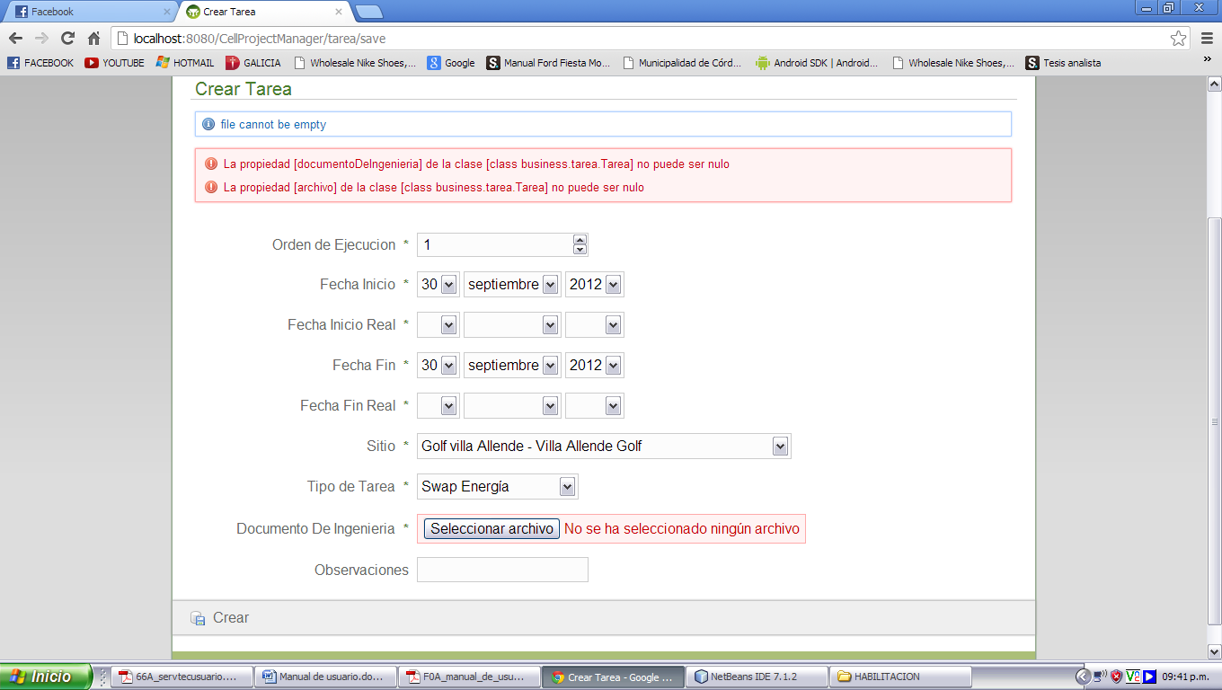

En el anterior mensaje se pueden ver los mensajes de error que emite el sistema. En este caso los mensajes de error se producen debido a la no completitud de campos que son requeridos por el sistema (campos indicados con el símbolo “*”). Para estos casos el sistema muestra mensajes de la siguiente manera:

La propiedad “campo” de la clase “Entidad” no puede ser nulo, donde “campo” es el dato que es requerido y clase “Entidad” se refiere la entidad que el usuario está gestionando.

# Módulos del sistema de escritorio

En esencia, el sistema lo podemos dividir en módulos de gestión, los cuales son:

* Gestión de Proyectos
* Gestión de Administración
* Gestión de Notificaciones
* Gestión de Reportes
* Gestión de Usuarios

Cabe destacar que algunos módulos es posible gestionarlos tanto desde el sistema de escritorio, como desde un dispositivo móvil inteligente. Para esto consulte la sección *Módulo para dispositivo móvil*.

## Gestión de Usuarios

Este módulo del sistema permite verificar el usuario que desea ingresar, validando que su nombre de usuario y contraseña sean correctos. Posteriormente, el sistema habilita las opciones de menú que el usuario puede utilizar según su rol asignado.

Una vez que se ha ingresado al sistema es posible cambiar la contraseña desde el ícono que indica cambio de contraseña.

Finamente, para el caso del usuario con rol de integrador, es posible gestionar los usuarios permitiéndose crear nuevo usuario o modificar algún atributo de este.

A continuación se muestra la primera pantalla que el sistema despliega para validar el ingreso de un usuario:

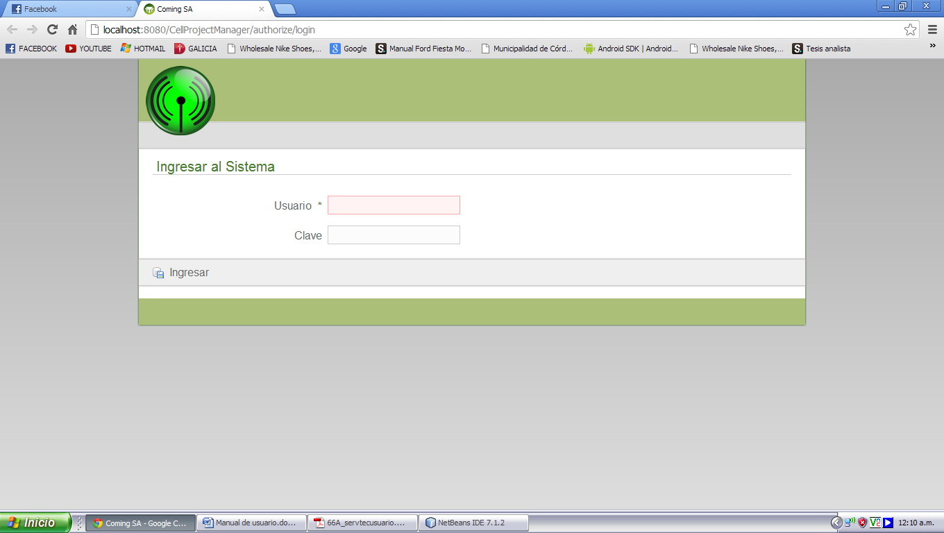

Una vez que se ha verificado correctamente el usuario, el sistema despliega el menú de opciones. En este caso, dado que el usuario es rol administrador, el sistema habilita todas las opciones:

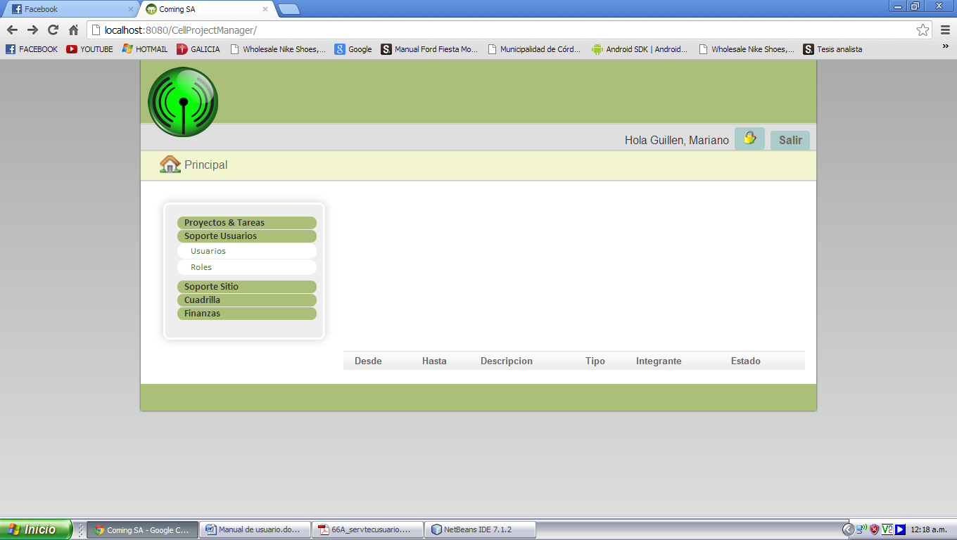

En este caso, el soporte para usuarios comprende la gestión de usuarios y de roles. Para el caso de usuarios, el sistema muestra en primera instancia una lista de los usuarios del sistema:

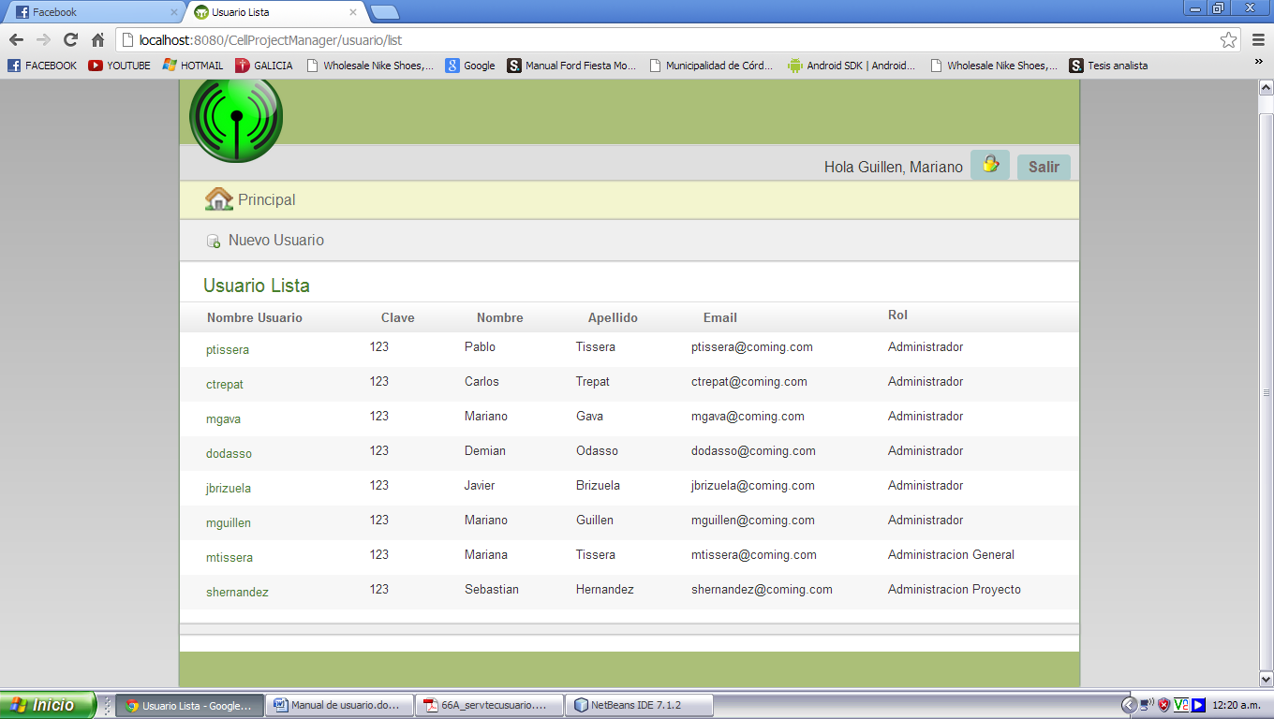

Dentro de esta pantalla es posible crear un nuevo usuario o seleccionar alguno de la lista para modificación o eliminación.

Cuando se selecciona nuevo usuario, el sistema solicita los siguientes datos:

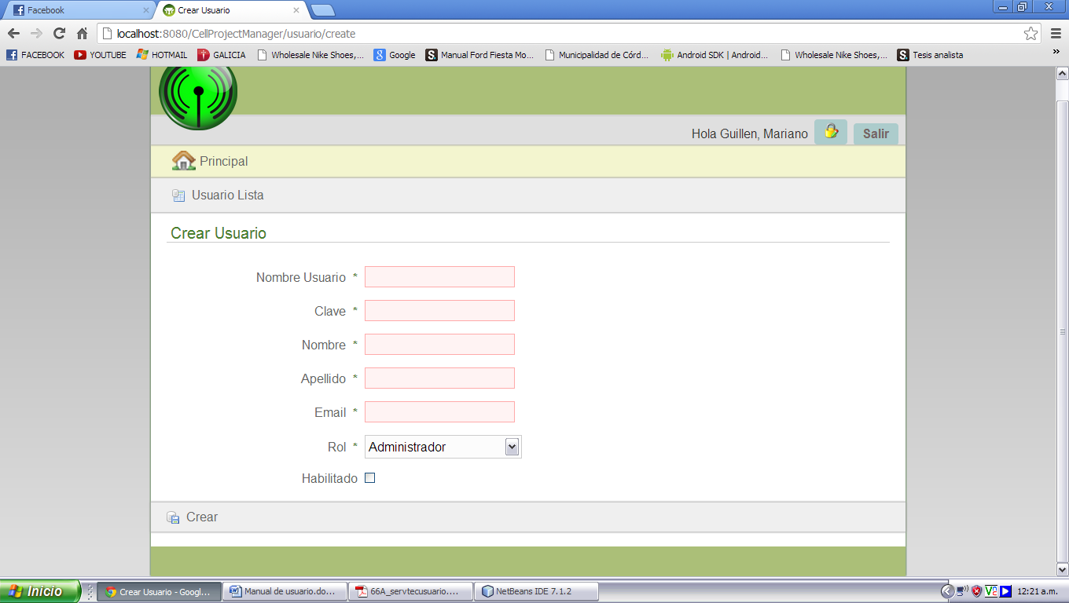

Una vez completados los datos, se selecciona la opción Crear.

Hemos visto anteriormente, que también es posible realizar la gestión de los roles. Para esto una vez que se ingresa a la opción de menú “Roles”, el sistema despliega la lista actual de roles:

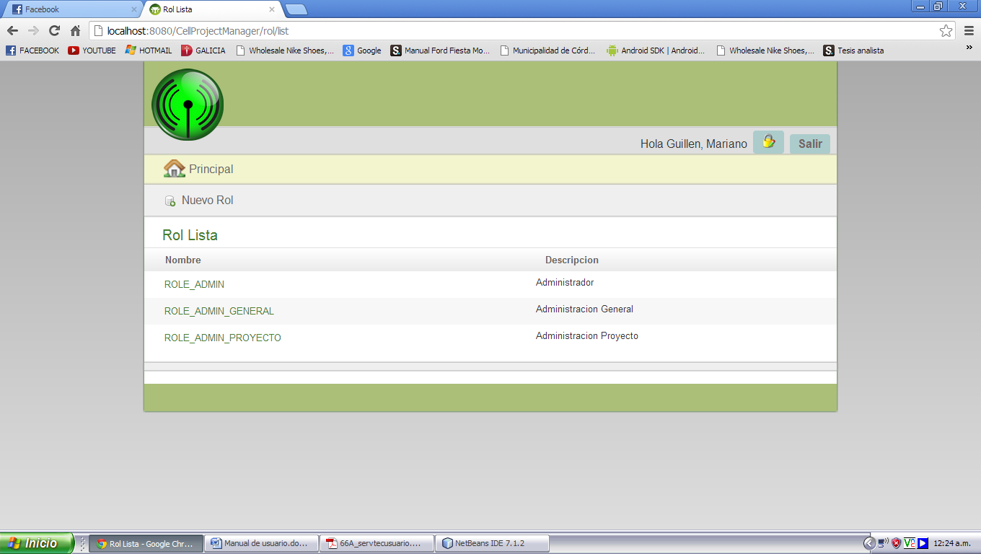

Si se selecciona un rol, es posible visualizar los datos de este y los usuarios asignados al rol:

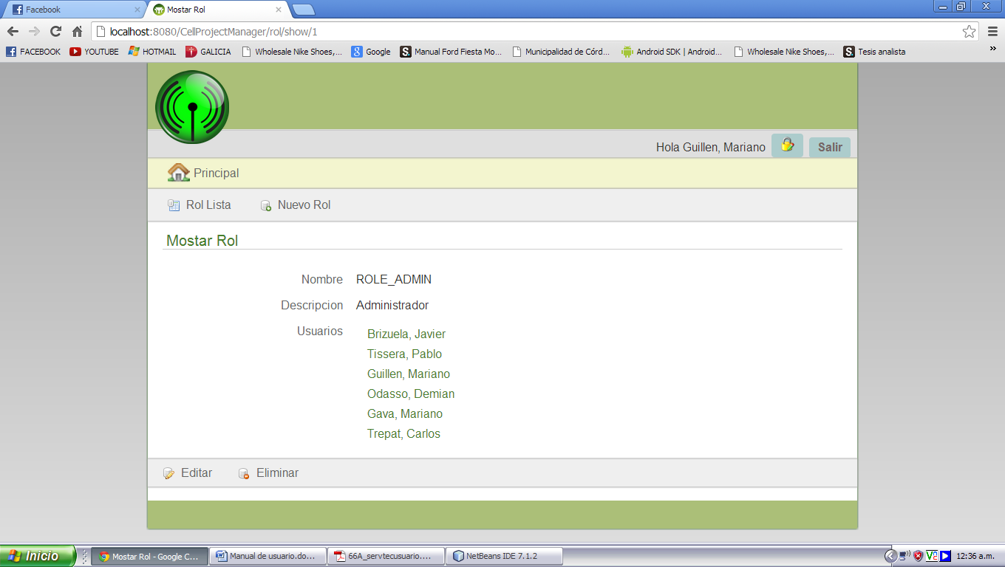

## Gestión de Proyectos

## Gestión de Administración

## Gestión de Notificaciones

## Gestión de Reportes

# Módulo para dispositivo móvil

# Historial de versiones

|  |  |  |  |
| --- | --- | --- | --- |
| **Versión** | **Autor** | **Fecha** | **Descripción** |
| 1.0 | Mariano Guillén | 01/10/2012 | Versión inicial |
|  |  |  |  |